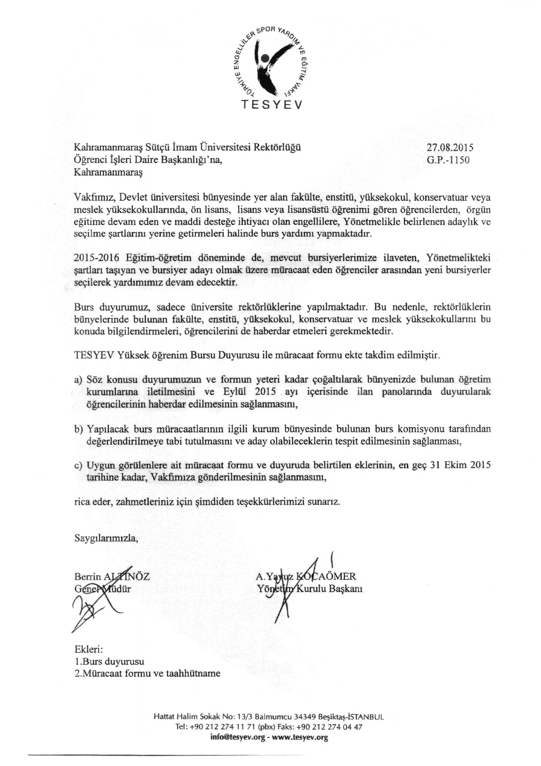

Kahramanmar~ Sut~u imam Universitesi Rektorlugu 27.08.2015
Ogrenci !~leri Daire Ba~kanhgl'na, G.P.-1lS0
Kahramanmar~

VakflIDlZ, Devlet iiniversitesi biiny~sinde yer alan fakillte, enstitii, ytiksekokul, konservatuar veya meslek yiiksekokullannda, on lisans, lisans veya lisallsustu ogtenimi goren ogrencilerden, orgun egitime devam eden ve maddi destege ihtiyacl olan engellilere, Yonetmelikie belirlenen adayhk ve se9i1me ~artianm yerine getirmeleri halinde burs yardlI111.yapmaktadIr.

2015-2016 Egitim-ogretim doneminde de, mevcut butsiyerlerimize ilaveten, Yonetmelikteki
~artlarl~lyan ve bursiyer adaYl olmak iizere m'Uraeaat eden ogrenciler arasmdan yeni bursiyerler seyilerek yardlO11mlz devam edecektir.

Burs duyurumuz, sadece umversite relctorlUklerine yapllmaktadlT. Bu neden1e, rektorliiklerin biinyelerinde bulunan fakUlte, enstitii, yiiksekokul, konservatuar ve meslek yiiksekokulIanrn bu konuda bilgilendinneleri, ogrencilerini de haberdar etme1eri gerekmektedir.

TESYEV YUksek ogrenim Bursu Duyurusu ile m'Uracaat formu ekte takdiffi edilrni~.

a) Soz konusu duyurumuzun ve formun yeteri kadar yogalularak biinyenizde bulunan.ogretim kurumlarma iletilmesini ve EyIuI 2015 aYl iyerisinde ilan panoIannda duyurularak ogrencilerinin haberdar ediJmesinin sagianmastm,

b) Yapdacak bursill'Uracaatlanmn ilgili kurum bunyesinde bulunan burs komisyonu tarafmdan degerhmdirilmeye tabi tutu1maSlOl ve aday olabileceklerin tespit edilmesinin saglanmasl,

«) U)'gtingQmlenlere ait iniliacaiit formu ve duyuruda belirtilen eklerinin, en get;: 31 Ekim 2015
·tarihitrekadar, VakfuOlza gonderilmesinin saglanrnaslOl, rica eder, zahmetleriniz iyin ~imdiden te~ekkiirlerimizi sunanz.

SaYgIlanmlzla,

Ekieri:
I.Burs duyurusu
2.Miliacaat formu ve taahhutname

Hattat Halim Sokak No: 13/3 Balmumcu 34349B~ikt,*-ISTANBUL
Tel: +90 212 27411 71 (pbx) Faks: +90 212 274 04 47
info@tesyev.org - www.tesyev.org

